 МБОУ Ковылкинская СОШ**

**Октябрь 2018 г**

**Газета основана в 2006 году. Выпускается раз в месяц.**

***В этом выпуске:***

***Примите наши поздравления, дорогие учителя!***

***Отряд ЮИД «Светофор» в действии***

***День пожилого человека - это праздник бесконечно дорогих нам людей - наших бабушек и дедушек***.

В начале октября отмечается праздник - День учителя. В этот день хочется поздравить всех учителей и пожелать всего самого наилучшего в нелёгком труде. Быть учителем очень ответственно, потому что мы, ученики, получаем от учителей знания, которыми пользуемся в дальнейшем. Каждый учитель хочет, чтобы его ученики добились успеха во всём. А для этого нужно всем долго и упорно учиться и учить. А это под силу только терпеливым. Мы уважаем вас, учителя, за терпение и любовь к нам. Вы добрые, хорошие и умные люди. Вы делитесь с нами своими знаниями, относитесь к нам с добротой и пониманием, заботитесь о нас, делаете уроки интересными, справедливо оцениваете наши знания. Мы хотим поблагодарить вас за всё и сказать огромное спасибо за то, что вы делаете для нас.

С уважением, ваши ученики!

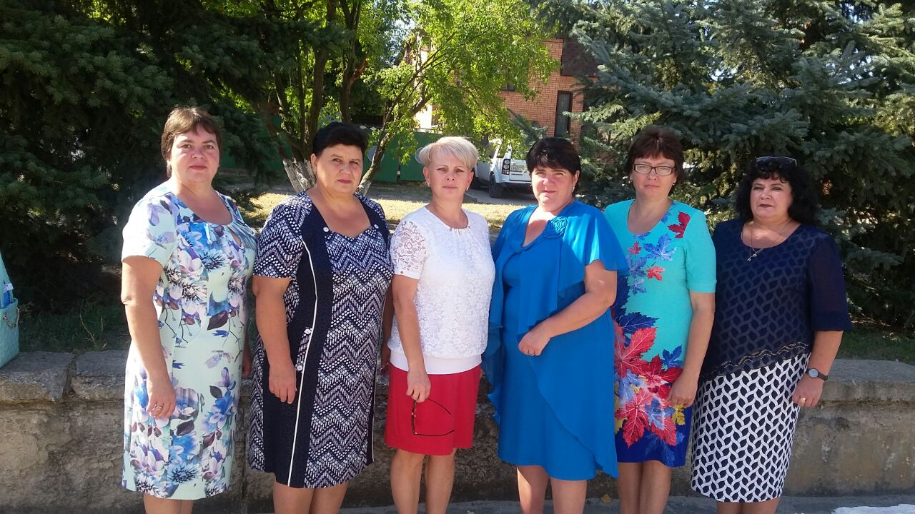

Учителя МБОУ Ковылкинской школы

Участники августовской конференции



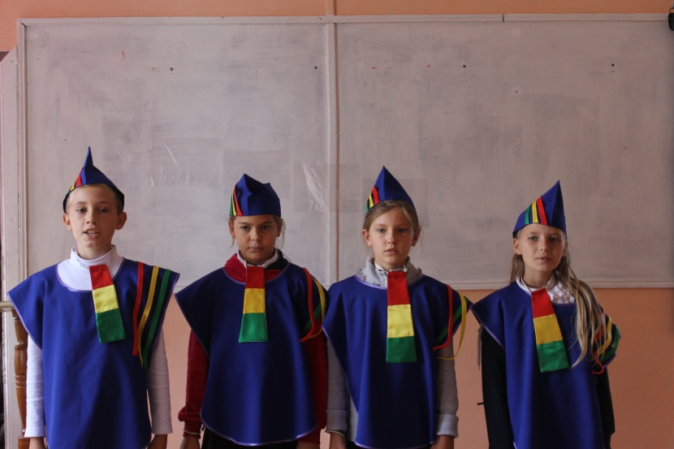

В рамках мероприятий, посвященных безопасному движению на улицах села, участники отряда ЮИД «Светофор» проводят очень много важных и нужных мероприятий: акции, беседы, посвящение в пешеходы, они изготавливают и раздают памятки участникам движения.

28 сентября ребята выступили на родительском собрании с агитбригадой.

Важно знать каждому ребенку: «Дорога – это не место для игр!».

Лось Д. 8 класс

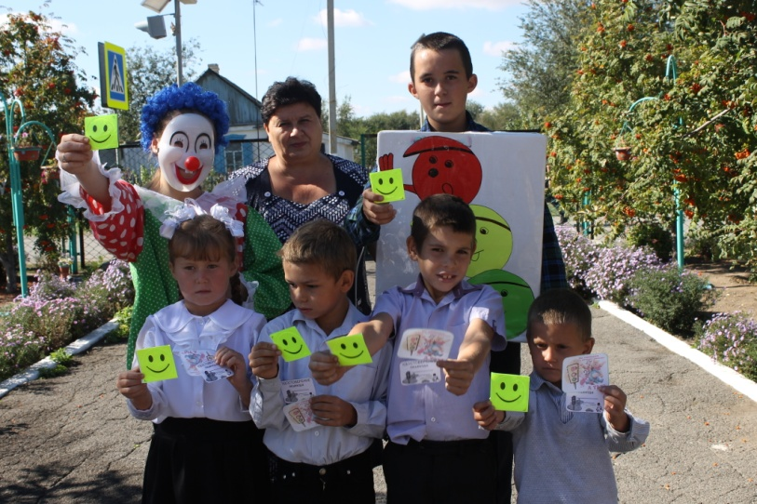

|  |  |
| --- | --- |
| ***Гл.редактор Лось Д., Павленко Ю.***  ***Номер подготовили:***  ***Белимова И.Н.*** | ***Адре редакции:***  ***х.Ковылкин,***  ***ул Советская,9***  ***тел.: 2-45-19*** |



|  |
| --- |
| Есть в октябре замечательный и добрый праздник – День пожилых людей. В этот день мы окружаем особым вниманием наших родителей, бабушек и дедушек. В рамках этого праздника в школе прошла акция «Почта добра», ею учащиеся и учителя Ковылкинской школы открыли декадник пожилых людей. Они поздравили с Днем пожилого человека пенсионеров-учителей и других жителей пенсионного возраста. В ответ получили слова благодарности и добрые пожелания.  ст.вожатая Прохватилова В.А. |

